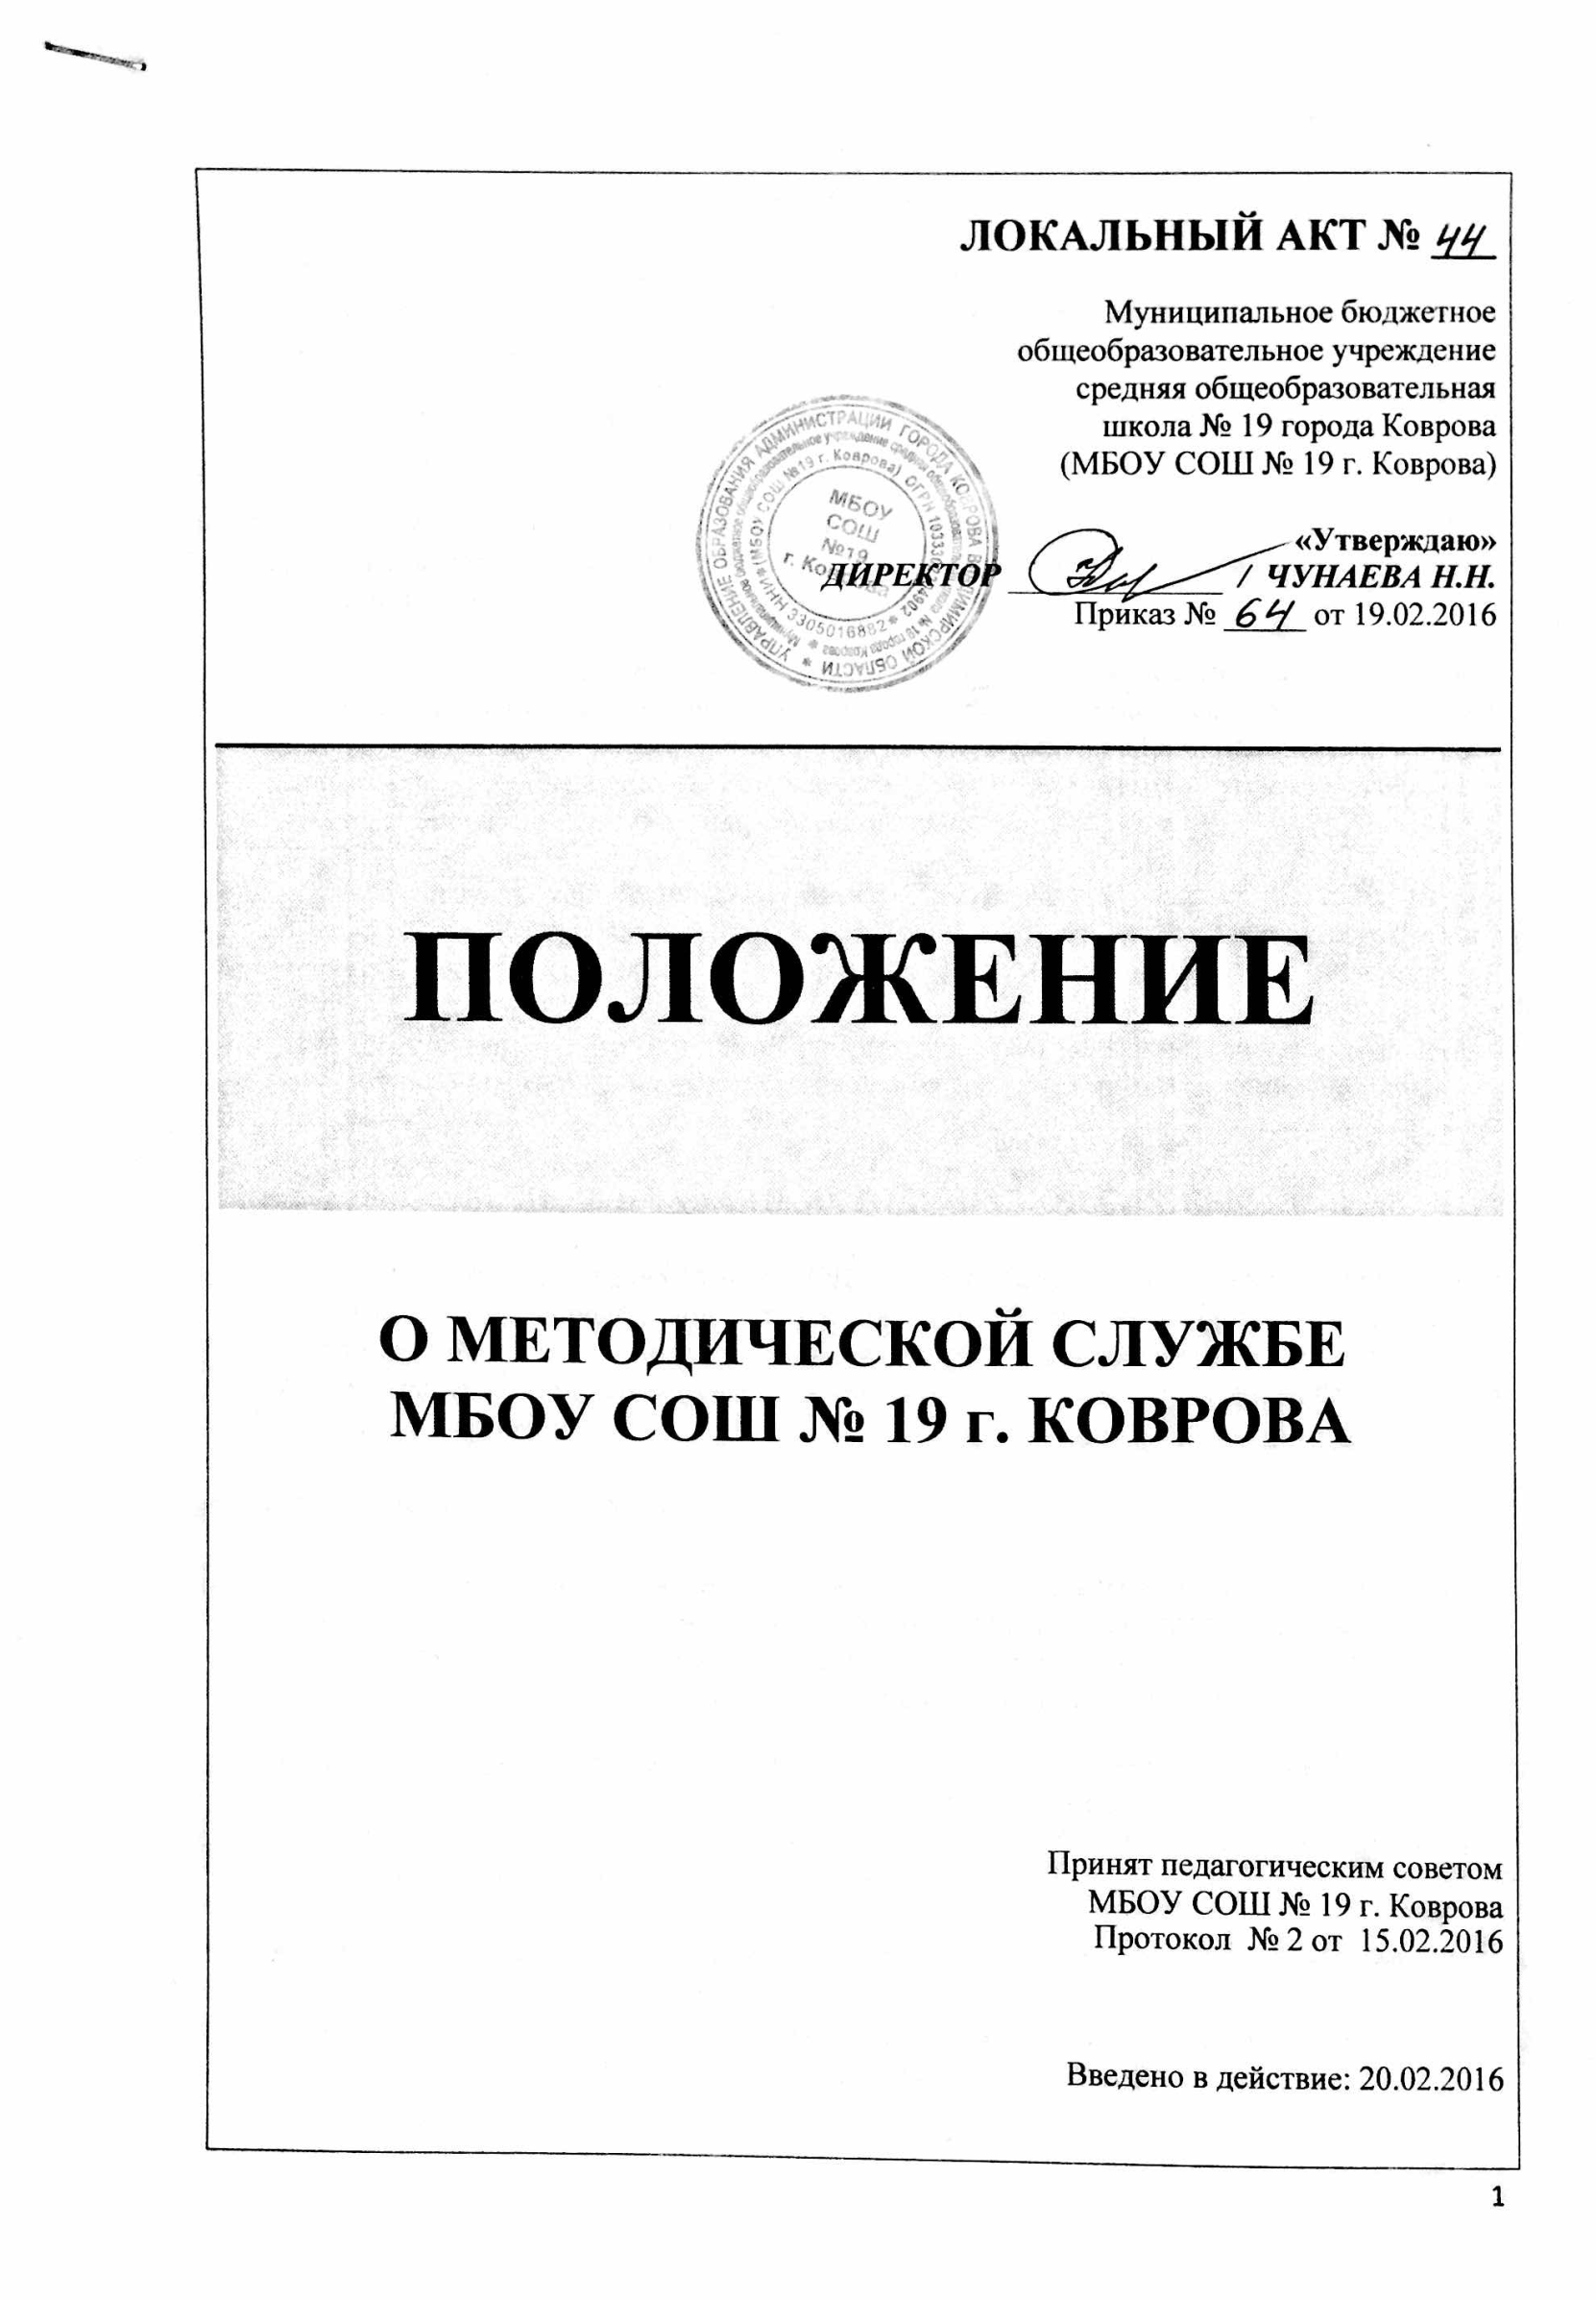
ЛОКАЛЬНЫЙ АКТ № ___
Муниципальное бюджетное
общеобразовательное учреждение
средняя общеобразовательная
школа № 19 города Коврова
(МБОУ СОШ № 19 г. Коврова)

«Утверждаю»
ДИРЕКТОР _____________ / ЧУНАЕВА Н.Н.
Приказ № _____ от 19.02.2016

ПОЛОЖЕНИЕ

О МЕТОДИЧЕСКОЙ СЛУЖБЕ
МБОУ СОШ № 19 г. КОВРОВА

Принят педагогическим советом
МБОУ СОШ № 19 г. Коврова

Протокол № 2 от 15.02.2016

Введено в действие: 20.02.2016

I. ОБЩИЕ ПОЛОЖЕНИЯ
  - Положение о методической службе МБОУ СОШ № 19 г. Коврова, в дальнейшем «Положение» является локальным нормативным актом, регламентирующим деятельность Школы.
  - Положение принимается педсоветом Школы на неопределенный срок и утверждается директором.
  - Изменения и дополнения к Положению принимаются в составе новой редакции Положения педсоветом и утверждается директором. После принятия новой редакции Положения предыдущая редакция утрачивает силу.

1.4.Методическая работа в школе является одной из составляющих учебно-воспитательного процесса, представляющая собой систематическую коллективную и индивидуальную деятельность педагогических кадров, направленную на повышение их научно-теоретического, общекультурного уровня, психолого-педагогической подготовки и профессионального мастерства.
1.5. Методическое обеспечение УВП носит непрерывный характер, вытекает из реальных проблем, возникающих в педагогической действительности, и включает широкий набор видов, форм и содержания деятельности.
1.5. Для осуществления методической работы создаётся методическая служба, в состав которой входят методические подразделения, члены администрации, специалисты.
II. ЦЕЛЬ И ЗАДАЧИ МЕТОДИЧЕСКОЙ СЛУЖБЫ
2.1.Цель методической службы МБОУ СОШ № 19 г. Коврова - всестороннее повышение квалификации и профессионального мастерства каждого учителя, развитие и повышение творческого потенциала педагогического коллектива в целом, в конечном счете - совершенствование учебно-воспитательного процесса, достижение нового качества образования.
2.2. Задачи методической службы:
- обеспечение оперативного информирования педагогов о новом содержании образования, инновационных образовательных и воспитательных технологиях, передовом отечественном и зарубежном опыте, достижениях психолого-педагогических наук с целью внедрения в практику своей работы;
- создание условий для выявления, обобщения и распространения положительного педагогического опыта, созданного в педагогическом коллективе МБОУ СОШ № 19 г. Коврова, инноваций, научно-исследовательской, опытно-экспериментальной и других видов творческой деятельности;

- дидактическое и методическое обеспечение обновления содержания образования;

- методическое обеспечение обновления форм и методов организации учебного процесса на основе освоения образовательных технологий;

- управление процессами повышения квалификации и непрерывного образования педагогических работников, организации рационального педагогического труда, саморазвития педагогов;

- оказание методической помощи учителям при прохождении ими аттестации, а также учителям, составляющим перспективный план прохождения аттестации;
- организация научно - методической работы по вовлечению в инновационную деятельность Школы.
III. СОДЕРЖАНИЕ МЕТОДИЧЕСКОЙ РАБОТЫ
3.1. Методическая служба выполняет совместно с администрацией следующие функции:
обеспечение профессиональной информацией
поддержка экспериментальной работы педагогов
диагностика и анализ УВП
помощь в подготовке педагогов к аттестации
организация индивидуального консультирования и профессиональной поддержки педагогов
организация методической и научно-исследовательской работы
организация повышения квалификации
повышение качества профессиональной подготовки учителей на основе информационной техники
помощь в проведении профессиональных конкурсов
помощь в повышении качества и управлении образовательным процессом
выявление, поддержка и распространение управленческого и педагогического опыта
участие и организация семинаров, конференций
отбор и тиражирование педагогических материалов
помощь, участие в разработке и проведении экспертизы инновационных программ, методик, учебных планов, учебно-методических комплектов (комплексов)
методическая помощь в проведении открытых мероприятий.
IV. ФОРМЫ МЕТОДИЧЕСКОЙ РАБОТЫ
4.1. Групповые:
- педсовет на методическую тему
- учебные методические семинары
- научно- методические и научно-практические конференции педагогов
- педагогические чтения
- методические недели
- открытые уроки
- школы инновационного и передового опыта
- защита творческого проекта
- "круглый стол"
- тематические заседания учебно-методических кафедр и методических объединений
- методические выставки
4.2. Индивидуальные:
- наставничество
- взаимопосещение уроков
- обучение на курсах повышения квалификации
- работа в городском и школьном методических объединениях, учебно-методической кафедре по вопросам выбранной темы (проблемы)
- самообразование
- творческие отчеты педагога
- участие в профессиональных конкурсах
V. СТРУКТУРНЫЕ ПОДРАЗДЕЛЕНИЯ МЕТОДИЧЕСКОЙ СЛУЖБЫ
5.1. К структурным подразделениям методической службы МБОУ СОШ № 19 г. Коврова относятся:
- педсовет на методическую тему
- постоянно действующий научно-методический семинар
- научно-методический совет
- учебно-методические кафедры и методические объединения
- постоянные проблемные творческие группы учителей
- временные творческие группы учителей
- тьюторский центр
- мастер-класс
5.2. В случае необходимости в Школе могут создаваться иные подразделениям методической службы, носящие как постоянный, так и временный характер.
VI. КРИТЕРИИ ОЦЕНКИ РЕЗУЛЬТАТОВ МЕТОДИЧЕСКОЙ СЛУЖБЫ ШКОЛЫ
6.1. К критериям оценки эффективности методической службы Школы относятся:
- рост удовлетворенности педагогов собственной деятельностью;
- положительный психолого-педагогический климат;
- высокая заинтересованность педагогов в творчестве и инновациях;
- овладение современными методами обучения и воспитания;
- положительная динамика качества образования;
- высокий уровень профессиональной самодеятельности педагогов;
- своевременное распространение передового педагогического опыта;
- постоянное внимание администрации к деятельности педагогов, наличие системы стимулирования педагогической деятельности;
- качественно организованная система повышения квалификации педагогов.

Разработчик: Климович А.В.

